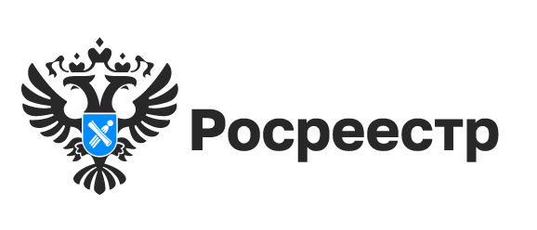
Новосибирский Росреестр с помощью беспилотника обследует участки
Сотрудники новосибирского Росреестра в июне провели четыре полета с использованием беспилотного летательного аппарата. Полеты прошли на территории деревни Ермачиха Тогучинского района Новосибирской области.
Беспилотный летательный аппарат охватил свыше ста земельных участков общей площадью 400 гектаров. Полученные снимки и ортофотопланы местности будут применены для определения фактического использования земельных участков, координат характерных точек их границ, для проведения профилактических мероприятий среди землепользователей.
Новосибирский Росреестр продолжит реализацию проекта по использованию беспилотных летательных аппаратов: в июле планируется обследовать земельные участки в городе Болотное Новосибирской области.
Материал подготовлен Управлением Росреестра
по Новосибирской области

Об Управлении Росреестра по Новосибирской области
Управление Федеральной службы государственной регистрации, кадастра и картографии по Новосибирской области (Управление Росреестра по Новосибирской области) является территориальным органом федерального органа исполнительной власти, осуществляющим функции по государственной регистрации прав на недвижимое имущество и сделок с ним, государственному кадастровому учету недвижимого имущества, по оказанию государственных услуг в сфере осуществления государственной регистрации прав на недвижимое имущество и государственного кадастрового учета недвижимого имущества, землеустройства, государственного мониторинга земель, а также функции по государственной кадастровой оценке, федеральному государственному надзору в области геодезии и картографии, государственному земельному надзору, надзору за деятельностью саморегулируемых организаций оценщиков, контролю деятельности саморегулируемых организаций арбитражных управляющих. Руководителем Управления Росреестра по Новосибирской области является Светлана Евгеньевна Рягузова.

Контакты для СМИ:
Управление Росреестра по Новосибирской области
630091, г.Новосибирск, ул.Державина, д. 28
Электронная почта:
oko@54upr.rosreestr.ru
54_upr@rosreestr.ru
Сайт: Росреестр
Мы в ВКонтакте: Управление Росреестра по Новосибирской области
ЯндексДзен
Телеграм

